**Python 基础知识——任务1Vscode连接InternStudio debug**

1. **Ch4 使用vscode连接开发机进行python debug**

**Step1.安装Python扩展：**

**Step2配置调试：**

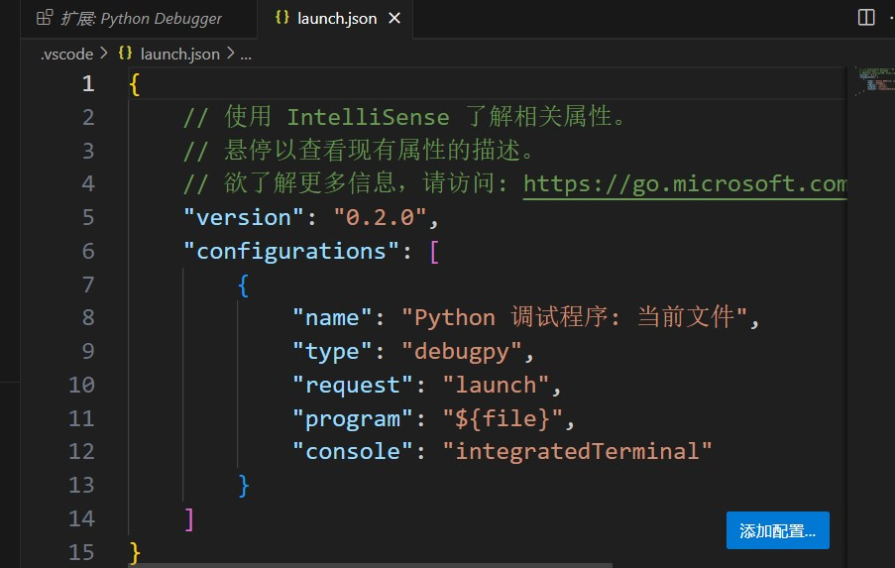

**Step3设置断点：**

**Step4.启动debug：**

**Step5.查看变量：**

**Step6.单步执行代码：**

debug面板各按钮功能介绍：

1. continue: 继续运行到下一个断点。
2. step over: 单步跳过，可以理解为运行当前行代码，不进入具体的函数或者方法。
3. step into: 单步进入。如果当前行代码存在函数调用，则进入该函数内部。如果当前行代码没有函数调用，则等价于step over。
4. step out: 单步退出函数，返回到调用该函数的上一层代码。
5. restart: 重新启动调试。
6. stop: 终止调试。

**Step 7.修复错误并重新运行：**

**4.2.2 不同的断点**

表达式条件断点——i == end-1

触发计数条件断点——设置Hit count断点为5

记录日志条件断点——Current i is {i}

**4.3 在vscode使用命令行进行debug**

**4.3.1 vscode设置**

**4.3.1 vscode设置**

**4.3.2 debug命令行**

**4.3.3 使用别名简化命令**

**pyd ./myscript.py**

**Ch5 Python调用InternLM api**

**5.1 如何获取api key**

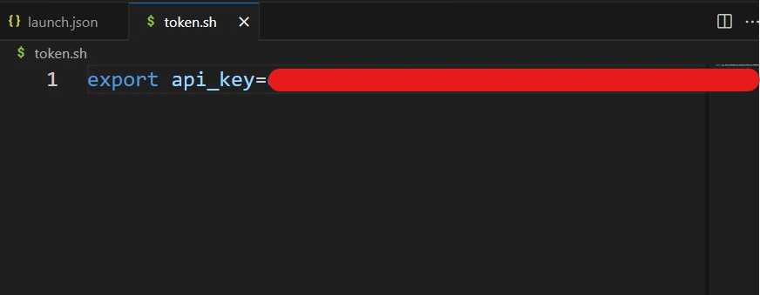**5.2 如何使用InternLM api**

**5.3 source ~/.bashrc 更新变量**

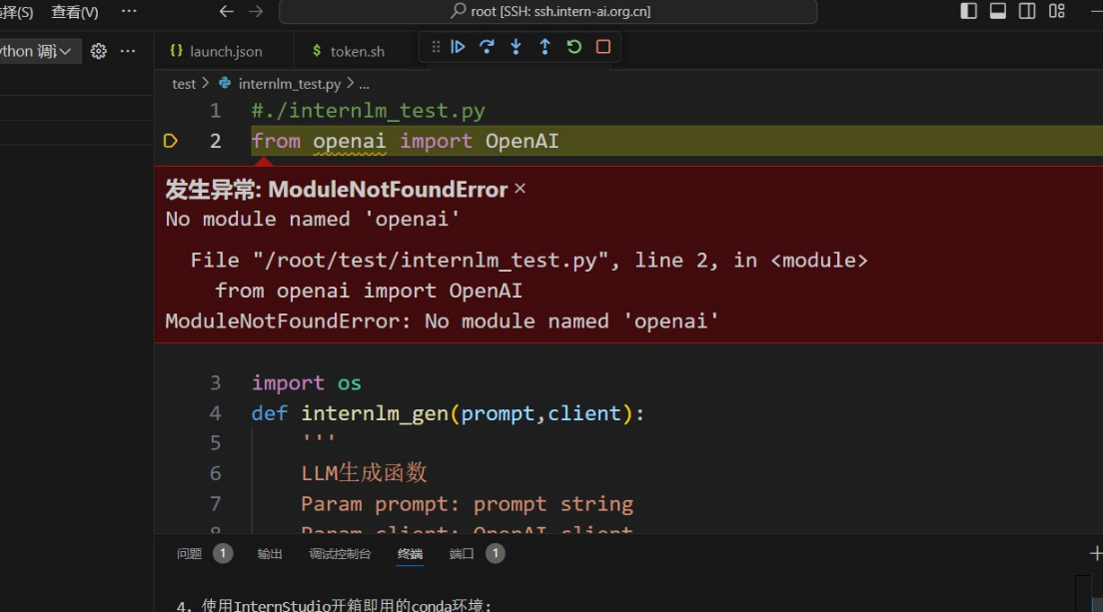**5.4 如何使用InternLM api 使用debug发现错误代码**

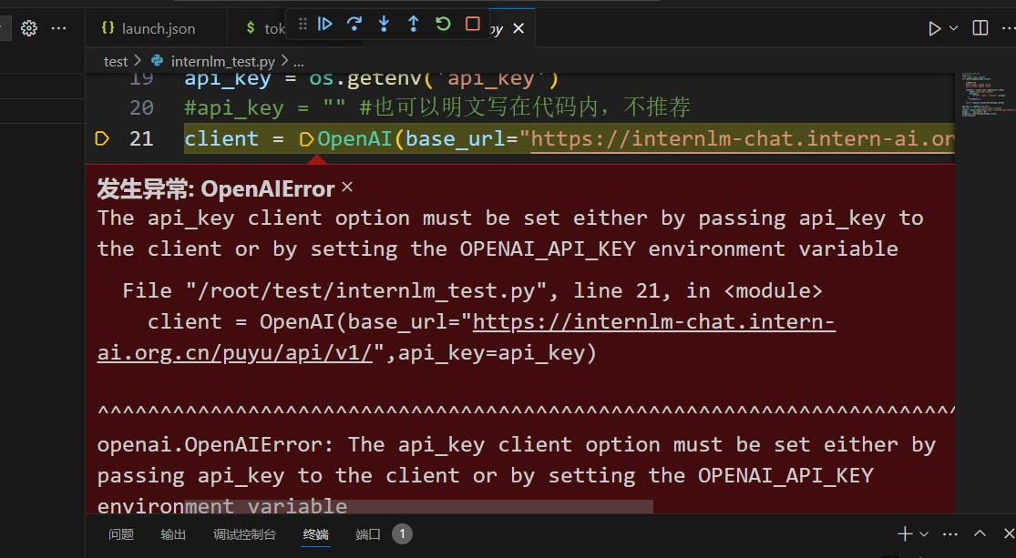

**修改代码：**

**#./internlm_test.py**

**import os**

**from openai import OpenAI**

**def internlm_gen(prompt,client):**

**'''**

**LLM生成函数**

**Param prompt: prompt string**

**Param client: OpenAI client**

**'''**

**response = client.chat.completions.create(**

**model="internlm2.5-latest",**

**messages=[**

**{"role": "user", "content": prompt},**

**],**

**stream=False**

**)**

**return response.choices[0].message.content**

**api_key = os.getenv('api_key')**

**#api_key = "" #也可以明文写在代码内，不推荐**

**client =  OpenAI(base_url="https://internlm-chat.intern-ai.org.cn/puyu/api/v1/",api_key=api_key)**

**prompt = '''你好！你是谁？'''**

**response = internlm_gen(prompt,client)**

**print(response)**

**任务2 Leetcode 383(笔记中提交代码与leetcode提交通过截图)**

* 1. **创建新环境**
  2. 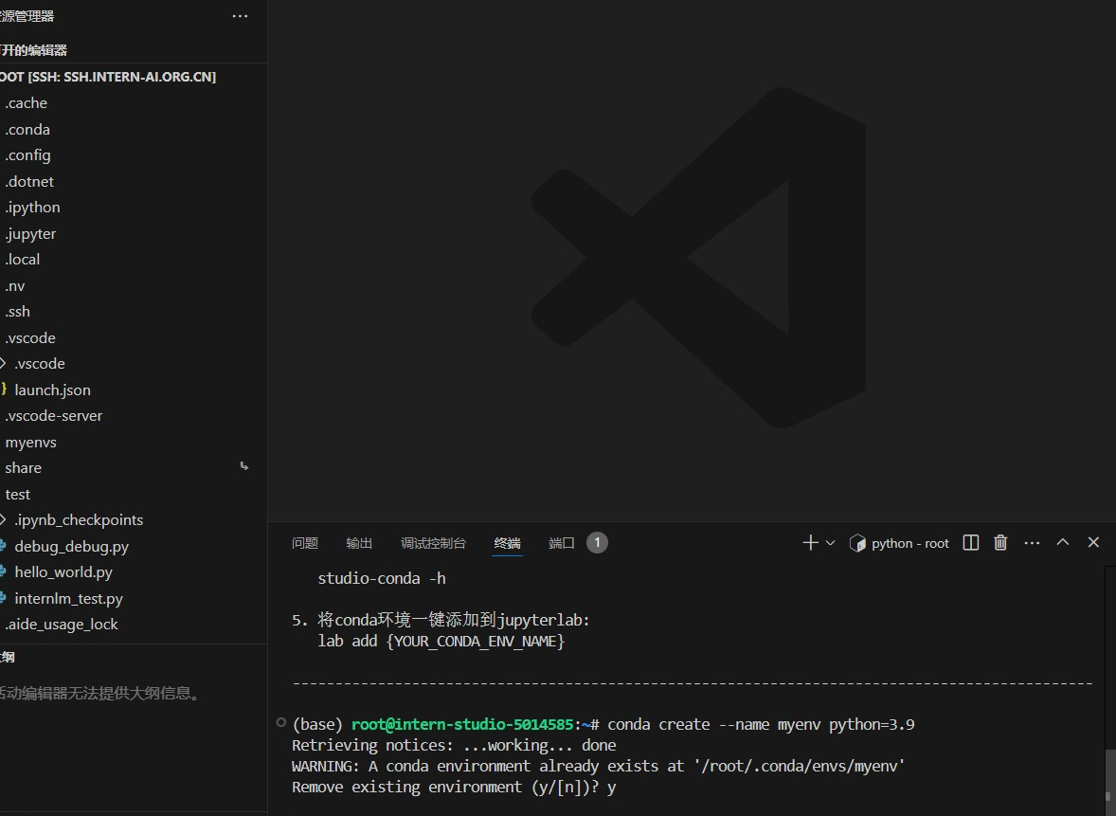**安装虚拟环境到指定目录**

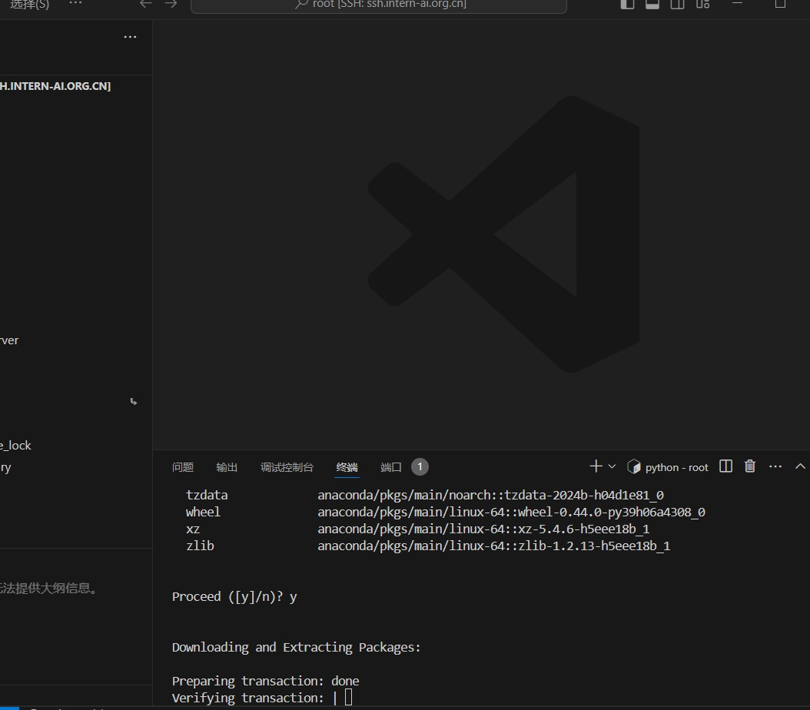

**1.3使用pip安装Python三方依赖包**

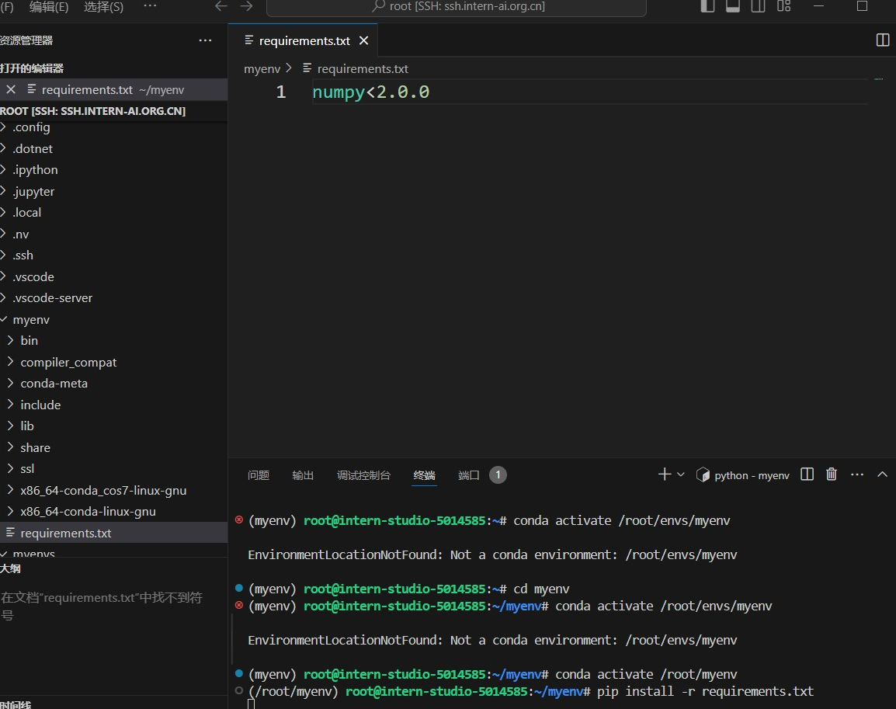

1. 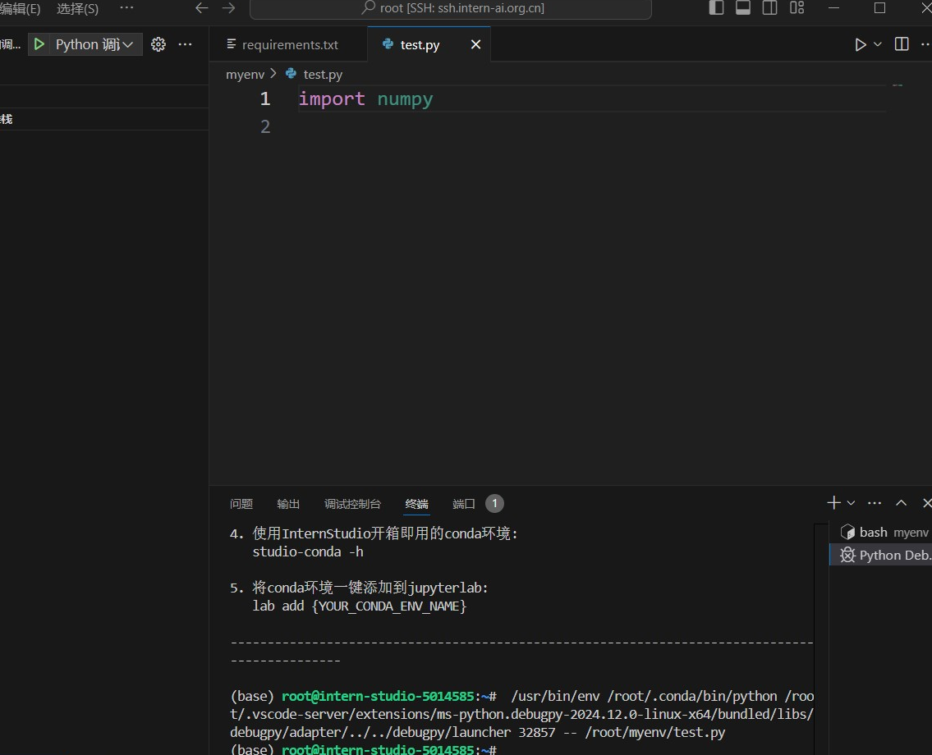**经过debuger检测成功引用numpy**